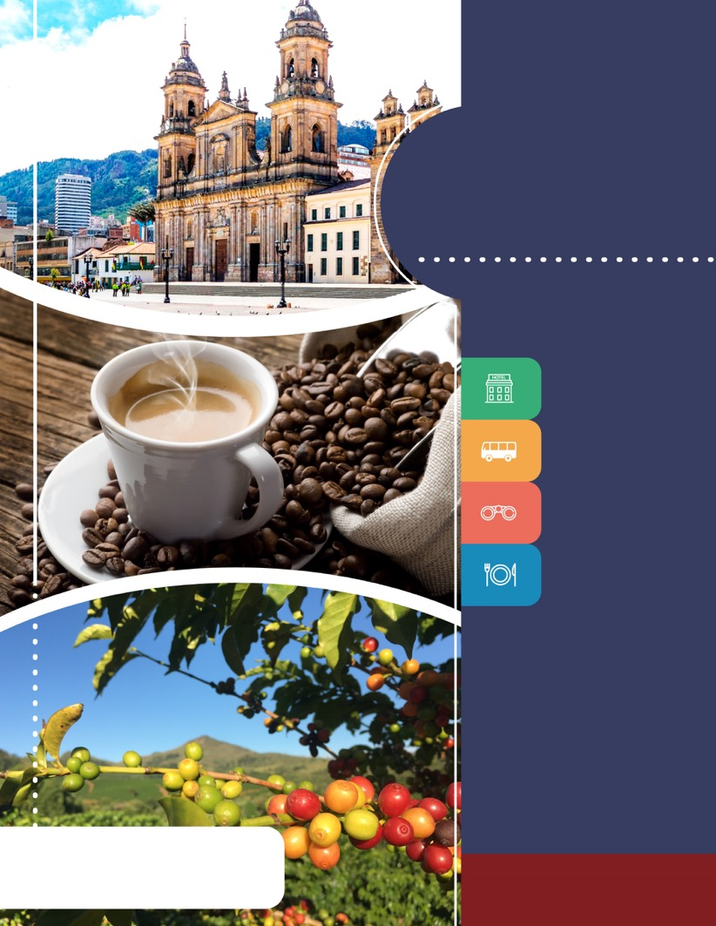
PROGRAMA
Cultura Cafetera
en bogotá y sus alrededores.
(VIAJANDO DE VIERNES A MARTES / 2 o 3 PASAJEROS)
2018

www.panamericanadeviajes.net
gg
4 NOCHES / 5 DÍAS

ITINERARIO

DÍA 1 VIERNES /BOGOTÁ Recepción y traslado del aeropuerto Internacional El Dorado al hotel elegido. Alojamiento.
DÍA 2 SÁBADO /BOGOTÁ (Visita de la Ciudad con Monserrate y Coffee Trip con 2 paradas) Desayuno en el hotel. En la mañana a la hora acordada uno de nuestros representantes los contactará en el hotel para llevarlos al centro histórico de Bogotá, donde se inicia un recorrido peatonal por la Plaza de Bolívar y las calles cercanas, se ven edificios como el Capitolio Nacional, centro de la vida legislativa del país; La Casa de los Comuneros; la Casa de Nariño, sede de la Presidencia de la República y se hace una visita panorámica de la Iglesia Museo de Santa Clara. Entrada al Museo del Oro, donde hay unas 34.000 piezas de orfebrería de diversas culturas prehispánicas, y luego la Casa Museo Quinta de Bolívar, donde vivió el Libertador Simón Bolívar. La ruta sigue de los 2.600 metros sobre el nivel del mar de la ciudad hasta los 3.152 a los que está el santuario donde se venera la imagen del Señor Caído de Monserrate. Desde allí se aprecia la mejor panorámica de Bogotá. Al descenso del cerro traslado al Restaurante “Misia by Leo Espinosa” para estar alrededor de las 13:00 hrs y disfrutar de un almuerzo con menú de cocina tradicional colombiana en el restaurante de Leonor Espinosa quién es la chef de este restaurante, catalogado como el # 16 en la lista de los 50 mejores restaurantes de Latinoamérica y en donde se hará degustación de una taza del único café especial de origen afro-colombiano 100% silvestre y orgánico. Antes de finalizar traslado a pie en dirección al restaurante - Café “Amor Perfecto“ para estar allí alrededor de las 14:45 hrs y realizar durante aproximadamente 1 hora , una Catación de 3 cafés especiales de origen colombiano la cual incluye uno de los cafés ganadores del concurso Taza de la Excelencia que premia el mejor café de Colombia. Al final traslado de regreso al hotel y alojamiento.
Duración aproximada: 8 ½ Horas
Opera: Salida a las 09:00 hrs.
Incluye: Traslados durante todo el recorrido desde y hasta el hotel, visita con entradas a museos y lugares indicados en city tour, visita a 2 restaurantes especializados, Guianza por un Food Concierge durante el almuerzo y la cata de cafés, cata durante el recorrido de 4 cafés especiales originarios de los departamentos cafeteros de Colombia, almuerzo con menú de 3 pasos (Entrada, plato fuerte y postre), Botella de agua, todas las experiencias comidas y bebidas están incluidas.
Notas:
* Establecimientos sujetos a cambios sin previo aviso
*El tiempo estimado de duración del tour puede variar por las condiciones del tráfico
*Aplica para personas mayores de 15 años

DÍA 3 DOMINGO/ BOGOTÁ - ZIPACÓN COFFEE ADVENTURES LA PALMA Y EL TUCÁN (Experiencia de barismo en Café Especial 101) Desayuno en el hotel. En la mañana Check - Out en el hotel y a la hora acordada traslado hacia el municipio de Zipacón a las afueras de Bogotá, en un trayecto terrestre de aproximadamente 2 ½ horas de duración para llegar al proyecto cafetero Coffee Adventures de La Palma y El Tucán. Llegada, y almuerzo en el hotel. En la tarde compartiremos un espacio con un barista internacional en la barra de café ubicada en La Terraza en el tour “Café especial 101”en donde nos sumergiremos en el mundo del café especial. Allí, el barista explicará cómo identificar un buen café, cuáles son sus familias y variedades, qué métodos de preparación existen y cómo se utilizan; y enseñará trucos para preparar la mejor taza de café cada mañana.
4 NOCHES / 5 DÍAS
En la noche cena en el hotel y alojamiento.
Notas:
Duración clase de Barismo: 1 hora aproximadamente
Incluye: Café especial durante la clase
DÍA 4 LUNES / ZIPACÓN COFFEE ADVENTURES LA PALMA Y EL TUCÁN - BOGOTÁ (Experiencia cafetera con el tour del Café) Desayuno en el hotel. En horas de la mañana y en las inmediaciones de la propiedad viviremos una experiencia única y educativa a medida que se recorre la finca en el tour del café en compañía de un guía. Conoceremos de primera mano las actividades del día a día de la finca que produce cafés especiales que han sido premiados en los campeonatos más prestigiosos a nivel internacional. Visitaremos el vivero y germinador de semillas, planta de beneficio, área de secado, laboratorio de Catación y los cafetales sembrados con las variedades más exóticas. Conocerán personalmente al equipo responsable de estas labores.
Notas:
Duración: Aproximadamente 2 horas
Opera: Entre las 7:00 hrs y las 13:00 Hrs
No incluye: Cataciones especializadas.
Al medio día en el área del restaurante tiempo para tomar el almuerzo en el hotel y a la hora acordada salida hacia la ciudad de Bogotá en un traslado de regreso de aproximadamente 2 ½ horas. Llegada al hotel y alojamiento.

DÍA 5 MARTES / BOGOTÁ Desayuno en el hotel. A la hora acordada traslado hacia el Aeropuerto Internacional El Dorado para tomar vuelo a su ciudad de origen.

TARIFAS POR PERSONA EN DOLARES AMERICANOS (2 O 3 PASAJEROS)
CATEGORÍA | HOTEL BOGOTA | HOTEL ZIPACÓN | ACOMODACIÓN
 |  |  | DBL | TPL
4*/Luxury Lodge | Dann Carllton 103*, Estelar Windsor House* , Morrison 114*, | Coffee Adventures  La Palma y El Tucán | 849 | 742
5*/Luxury Lodge | Casa Dann Carlton*, Estelar La Fontana*, Bogotá Plaza * | Coffee Adventures  La Palma y El Tucán | 888 | 775
LUXURY/Luxury Lodge | Sofitel Victoria Regia,  W Hotel*(Wonderful Twin) | Coffee Adventures  La Palma y El Tucán | 1.039 | 983

4 NOCHES / 5 DÍAS

INCLUYE
BOGOTÁ
- Traslado aeropuerto – hotel - aeropuerto en servicio privado
- Alojamiento 3 noches con desayuno (2 noches al inicio y 1 noche al final)
- Visita de la ciudad con Monserrate yTour Bogotá Coffe Trip con 2 paradas , 4 cataciones de café y almuerzo en restaurante Misia en servicio privado.
- Traslado Bogotá - Zipacón (Coffe Adventures La Palma y El tucán) en servicio privado.

ZIPACÓN - COFFE ADVENTURES LA PALMA Y EL TUCÁN
- Alojamiento 1 noches en hotel del Complejo cafetero Coffe Adventures La Palma y el Tucán
- Alimentación pención completa (1 Desayuno buffet , 1 almuerzo y 1 cena tipo menú)
- 1 Almuerzo adicional en el hotel el día de salida.
- Tour del café en la propiedad con guía y pequeñas cataciones
- Tour barismo Café especial 101
- Traslado Zipacon – Bogotá (Hotel Coffee Adventures La Palma y El Tucán a Hotel en Bogotá) en servicio privado.
APLICACIÓN DE LAS TARIFAS
- Código del programa: PV- 4BZPCCLTCFT- LX1E
- Tarifas comisionables 20%
- Precios en dólares americanos por persona
- Vigencia del programa: Fines de semana de Viernes a Martes desde el 25 de mayo al 01 de diciembre de 2018.
- Aplica suplemento por vuelos llegando o saliendo a Bogotá en horarios nocturnos (Consultenos)
- Tarifas aplican para minimo 2 pasajeros y máximo 3 pasajeros viajando juntos (Para un número diferente de pasajeros ya sean 1 pasajero o más de 3 pasajeros se debe solicitar cotización)
- Suplemento pasajero viajando solo (Consulte con nosotros)
- Tarifas sujetas a disponibilidad y cambios sin previo aviso.
NOTAS
- No incluye tiquetes aéreos, gastos,opcionales, alimentación y/o bebidas no descritas
- Programa opera de Viernes a Martes
- Establecimientos del recorrido gastronómico sujetos a cambios sin previo aviso
- Tours tienen restricciones de edades , para pasajeros menores de 15 años consultenos
- Unicamente Hoteles con asterisco (*) permiten acomodación Triple TPL
- Los pasajeros residentes en el exterior que ingresen a Colombia son exentos del impuesto del IVA del 19%, siempre y cuando su sello de ingreso al país sea: PIP -3, PIP -10, TP -7, TP-12. En caso de ingresar al país con otros sellos los pasajeros deberán pagar este impuesto sobre el valor total del alojamiento directamente en el hotel.
ACT: 25 DE MAYO DE 2018

